 Принятие решения о выборе профессии

Важнейшая задача – помочь ребенку разобраться в своих профессиональных интересах и склонностях, сильных и слабых сторонах своей личности. На этом этапе подросток особенно нуждается в поддержке и одобрении со стороны родителей, это помогает ему обрести уверенность в себе.
Оказывая помощь подростку в выборе профессии, нужно помочь ему избежать типичных ошибок. Знание их оградит молодого человека или девушку от лишних или неверных шагов, сэкономит время и поможет получить наиболее подходящую для него профессию.

Типичные ошибки при выборе профессии:
- Выбор профессии «за компанию»
- Часто молодой человек или девушка, не знающие своих способностей, просто поступают в то же учебное заведение, что и их друзья.
- Выбор престижной профессии
- В данный момент престижными считаются профессии экономиста, бухгалтера, юриста, менеджера, переводчика и др. Интерес к ним есть у большинства выпускников школ, но не у всех есть способности к этим профессиям (высокая эрудиция, энергия, коммуникабельность, работоспособность).
- Отождествление профессии с конкретным человеком, который нравится
- К примеру, младший брат восхищается старшим, летчиком по профессии. Из любви к брату он тоже решает, что это его призвание. Но это далеко не всегда соответствует действительности.
- Несоответствие здоровья и условий труда в избранной профессии
- Необходимо знать и учитывать особенности организма подростка, условия, в которых придется работать, иначе его может ожидать разочарование или ухудшение состояния здоровья. Ряд профессий предъявляют очень высокие требования к физическому здоровью, а для некоторых профессиональных занятий существует ряд строгих медицинских критериев профессиональной пригодности (например, хорошее зрение для повара, кондитера, водителя).
- Устаревшие представления о характере труда и возможностях профессии
- Незнание динамики развития профессий в связи с техническим прогрессом приводит к ошибкам. Нередко под названием профессии скрыт совершенно новый темп и характер труда. Всегда нужно стремиться узнать именно о современном облике профессии.
- Неумение разобраться в себе, своих склонностях, способностях и мотивах
- Помощь в самопознании могут оказать психологи, специалисты по профориентации, учителя, родители, специальная литература.
- Выбор профессии под давлением родителей
- Очень часто родители совершают ошибки, влияющие на правильность профессионального выбора подростка: нередко родители активно предлагают, а иногда даже настаивают на выборе варианта, который в силу различных обстоятельств жизни не удалось осуществить им самим. То есть через ребенка они пытаются реализовать свою мечту; часто родительские советы можно объединить под рубрикой «полезно для семейной жизни»: «Будь врачом – нас и себя будешь лечить», «Становись поваром – хоть готовить научишься» и т.д.; еще одно родительское заблуждение – представление о том, что высшее образование, которое непременно должен получить их ребенок, автоматически разрешит проблемы с нахождением удачной и хорошо оплачиваемой работы. Особенно печально, когда установка на получение высшего образования столь сильна, что в жертву ей приносятся и способности, и склонности, и реальная оценка ситуации.
Родителям не нужно забывать о потребностях, интересах, способностях своих детей. Можно помогать, но не заставлять.

Для принятия реалистичного решения о выборе профессии необходимо проанализировать следующие факторы:
- Первый фактор – «Хочу» Помочь подростку оценить его интересы и склонности, выяснить, какие профессии ему нравятся, представляет ли он, чем хотел бы заниматься каждый день.
- Второй фактор – «Могу» Познакомить ребенка с требованиями, которые может предъявить выбранная им профессия. Помочь ему выявить способности и умения, знания и навыки, полученные в школе, рассказать, как можно применить их к выбираемой профессии.
- Третий фактор – «Надо» Узнайте, будет ли востребована выбираемая профессия на рынке труда и где можно получить профессиональное образование по избранной специальности.
- 1.Обозначьте несколько альтернативных вариантов профессионального выбора.
2.Оцените вместе с подростком достоинства и недостатки каждого варианта.
3.Исследуйте шансы его успешности в каждом выборе и просчитать последствия каждого варианта.
4.Продумайте вместе с ребенком запасные варианты на случай затруднения в реализации основного плана.

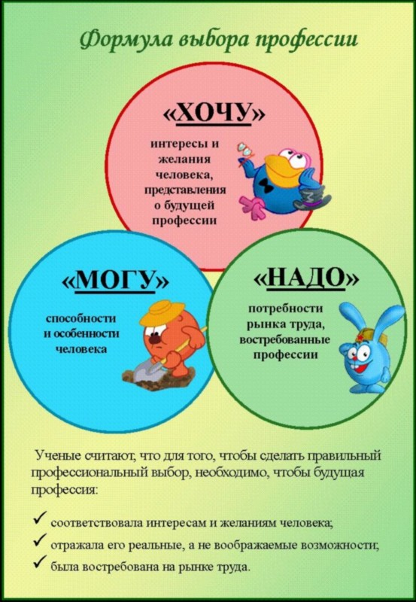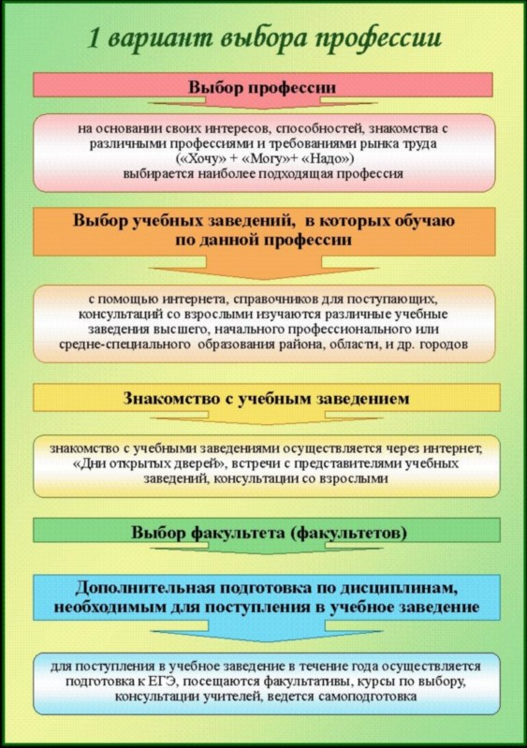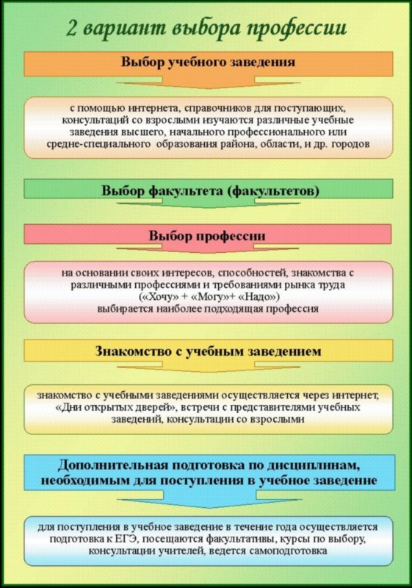

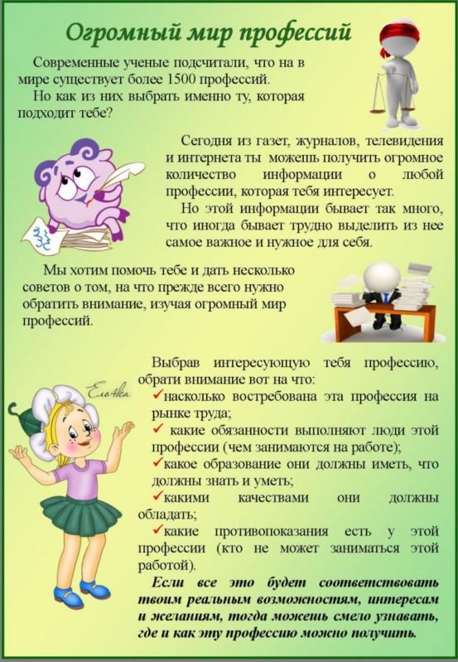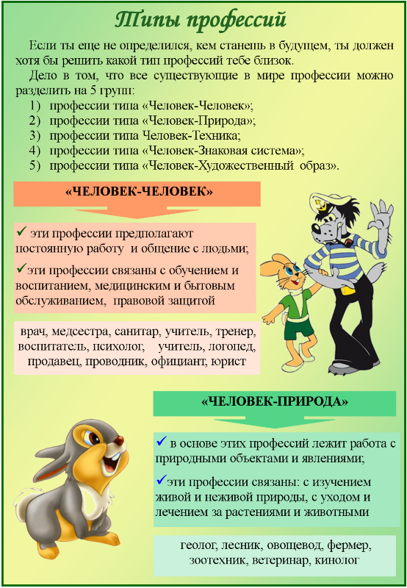
ПОЛЕЗНЫЕ САЙТЫ:
www.rabochee-mesto.com
Цель портала «Ваше рабочее место» – помощь в выборе профессии. Разработчики сайта оригинально решают задачу знакомства школьников с профессиями. Каждый специалист может рассказать о своей профессии по установленной схеме.
www.start4you.ru
Сайт «Образование и карьера» – информационно-справочный ресурс для выпускников школ и студентов. Здесь размещены актуальные вакансии и рекомендации по выбору профессии и образовательного учреждения, поиску работы.
«ПрофГид»
Сайт посвящен выбору профессии и адаптации человека на рынке труда. Сайт адресован и взрослым, и подросткам, выбирающим свой путь.

Полезные ссылки:
www.edunews.ru - cправочник вузов России.
www.ucheba.ru - Образовательный портал. Содержит разнообразную информацию об образовании в России; сведения о вузах России. Тесты ЕГЭ.

Интернет-ресурсы по профориентации:
azps.ru Описание профессий, разные статьи по профориентации, технологии по профориентации, профориентационные игры.
www.moeobrazovanie.ru Как выбрать профессию? Статьи по теме: Выбор профессии.
www.moeobrazovanie.ru Современные программы по профориентации.
testoteka.narod.ru Методики для профотбора и профориентации.
psihologschool.ucoz.ru Ошибки при выборе профессии, что влияет на выбор профессии
psihologschool.ucoz.ru Профориентационные игры
Интернет-ресурсы в выборе профессии:
www.find-job.ru Этот сайт посвящён целиком выбору профессии - на нём можно найти описания самых разных профессий, различные рекомендации, тесты и справочные материалы по выбору профессии
www.ed.vseved.ru Справочно-поисковая система "Образование в России". Рейтинг учебных заведений
www.youtube.com Каким стать – профориентационной мультфильм «Навигатум Калейдоскоп Профессий».
Старшеклассникам: видеофильм о профессиях и выборе своего образовательного жизненного пути.

